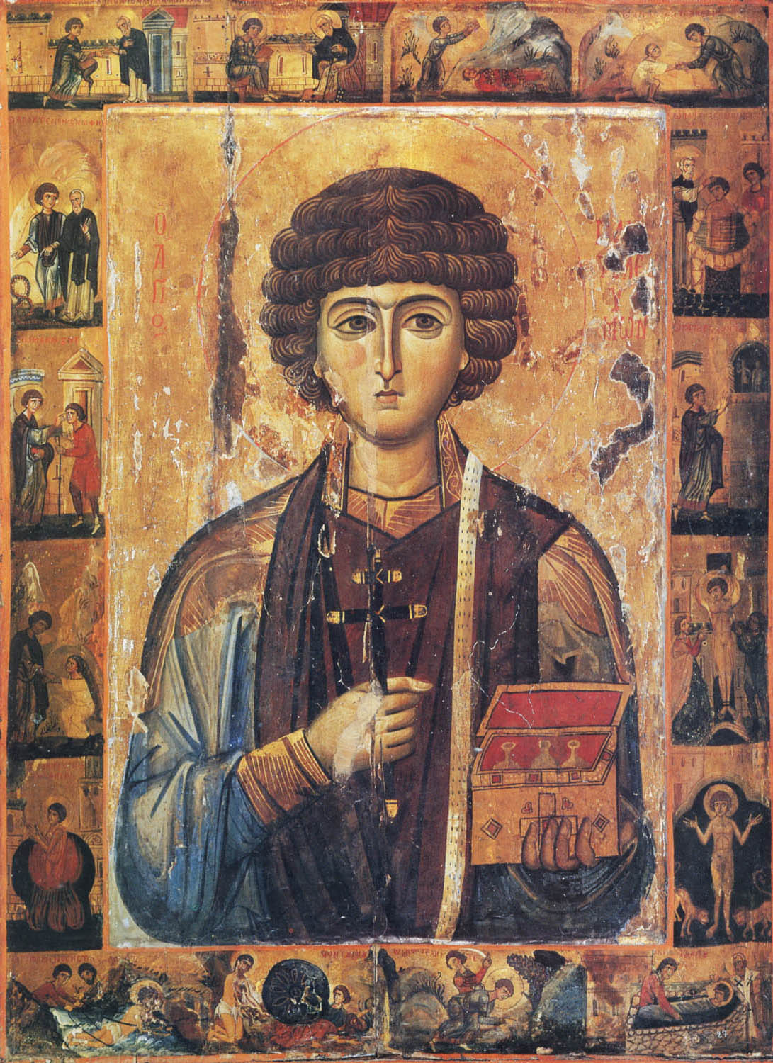

Великомученик Пантелеимон с житием. Икона, XIII век. Византия. Монастырь святой Екатерины на Синае (Египет)

Кондак 1
Избранный страстотерпче Христов и благодатный, туне подаяй недугующим исцеления, песньми восхваляем тя, заступника нашего. Ты же, яко имеяй дерзновение ко Господу от всяких бед и болезней освобождай нас, любовию тебе зовущих:
Радуйся, великомучениче и целителю Пантелеимоне.

Икос 1
Ангела земнаго и небеснаго человека вемы тя, славный Пантелеимоне: ангельскою бо непорочностию и мученичеством украшен, преселился еси от земли на Небо, идеже со Ангелы и всеми святыми предстоя Престолу Господа славы, молися о нас, земных, почитающих тя звании сими:
Радуйся, светлосте благочестия.
Радуйся, преславный светильниче Церкве.
Радуйся, мучеников пречестных украшение.
Радуйся, верных в непоколебимом терпении утверждение.
Радуйся, юности преизрядная похвале.
Радуйся, поборниче Христов, в мужестве неодоленный.
Радуйся, произрастший в мире, премирен явивыйся.
Радуйся, ангеле во плоти, превосходяй смертных.
Радуйся, небожителю всеблаженный.
Радуйся, Божественнаго разума вместилище.
Радуйся, имже вера возвысися.
Радуйся, имже прелесть низложися.
Радуйся, великомучениче и целителю Пантелеимоне.

Кондак 2
Видя тя Владыка сосуд избран, возлюби души твоея доброту. Ты бо земную всякую сладость и славу презрев, венцем мученическим возжелел еси украситися, уязвлен Божественною любовию, и вдохновенно поя: Аллилуиа.

Икос 2
Разум богодухновен имея, о доблий воителю Пантелеимоне, изумил еси царя Максимиана мужеством души твоея и словесы, имиже дерзновенно проповедал еси Христа. Тем похваляюще дерзновение твое, глаголем сице:
Радуйся, угрозы Максимиана презревый.
Радуйся, советом нечестивых не покоривыйся.
Радуйся, насаждение истиннаго Богопочитания.
Радуйся, искоренение демонскаго служения.
Радуйся, неистовства мучителей изобличителю.
Радуйся, идольския прелести низложителю.
Радуйся, разгнавый нечестивых соборища.
Рaдуйся, пременивый тленная на Небесная.
Радуйся собеседниче невещественных Ангелов.
радуйся сликовствователю многострадальных святых.
Радуйся, имже сатана посрамися.
Радуйся, имже Христос прославися.
Радуйся, великомучениче и целителю Пантелеимоне.

Кондак 3
Силою Вышняго, дарованною тебе, и крепким терпением твоим обезсилил еси мучителеву дерзость, мужественный победоносче: огня, зверей, колеса не убоявся и мечем усечен во главу, венец победы приял еси от Христа Бога, взывая Ему: Аллилуиа.

Икос 3
Имущи обитель твоя вседрагую главу твою, богомудрый страстотерпче, яко превеликое сокровище, радости исполняется о сем и, любовию воспевающи данную тебе от Бога благодать исцелений, благодарно зовет ти:
Радуйся, Никомидии светильниче всесветлый.
Радуйся, чтущей тя обители страже неусыпный.
Радуйся, имже охладе безбожие.
Радуйся, имже возрасте богопознание.
Радуйся, светлая страстотерпцев славо.
Радуйся, радостное православных слышание.
Радуйся, исцелений благодатный источниче.
Радуйся, дарований великих вместилище.
Радуйся, благовонное миро. облагоухающее души.
Радуйся, яко помогавши призывающим тя.
Радуйся, слепым зрение даровавый.
Радуйся, хромым благошествие устроивый.
Радуйся, великомучениче и целителю Пантелеимоне.

Кондак 4
Бурею помышлений многобожия одержи нечестивый царь смутися, уведев от завиствовавших тебе врачев, яко всякия неисцельныя недуги целиши ты именем Христа. Мы же, веселием славяще дивнаго в тебе Бога, вопием Ему: Аллилуиа.

Икос 4
Слышавше никомидийстии людие о великом сострадании твоем к страждущим и о безмездном врачевании от всяких болезней, устремишася вси к тебе, с верою во врачующую благодать, в тебе сущую, и, приемлюще скорая исцеления от всяких болезней, прославляху и тебе величаху, всемилостиваго целителя своего, зовуще ти:
Радуйся, помазанный миром благодати.
Радуйся, храме Бога освященный.
Радуйся, великая благочестивых славо.
Радуйся, твердая озлобляемых стено.
Радуйся, мудрых превосходяй разумом.
Радуйся, верных осияваяй мысли.
Радуйся, Божественных даров приятелище и многообразных нам милостей Господних источниче.
Радуйся, скорый помощниче страждущим.
Радуйся, обуреваемых пристанище.
Радуйся, заблуждших наставниче.
Радуйся, болящих туне врачуяй.
Радуйся, обильно исцеления источаяй.
Радуйся, великомучениче и целителю Пантелеимоне.

Кондак 5
Чудо преславное сотвори тобою Господь. егда чрез служителя Своего Ермолаа призва тя в чудный Свой свет. Ехидною бо велиею угрызено умершее отроча по молитве твоей ко Христу абие оживе и воста здраво. Познав убо Жизнодавца всех Истиннаго Бога, с твердою верою воззвал еси Ему: Аллилуиа.

Икос 5
Узре свет слепый, емуже с призыванием и мене Христова прикоснулся еси ты, славне. Ермолаем бо пресвитером просвещен, отринув отеческое многобожие, восприял еси матернее благочестие, имже и отца просветил еси. Сего ради тебе, славному угоднику Божию и чудному врачу, взываем:
Радуйся, к Богу велие рачение имеяй.
Радуйся, присногорящий огню Божественныя любве.
Радуйся, деятельный послушателю священных поучений Ермолаа.
Радуйся, последовавый советам матере твоей Еввулы.
Радуйся яко вся раздал еси, да Христа приобрящеши.
Радуйся, любовь к миру любовию Божиею победивый.
Радуйся, яко вместо сладких мира за Христа лютая страдания приял еси.
радуйся яко общник сотворился еси Страстем Христовым.
Радуйся, восторжествовавый над всеми страстьми.
Радуйся, украсивыйся благодатным безстрастием.
Радуйся, исполняяй радости притекающия к тебе.
Радуйся, туне исцеляяй всех благодатию Христовою.
Радуйся, великомучениче и целителю Пантелеимоне.

Кондак 6
Проповедник истины явися просвещенный тобою телесне и душевне слепец: подобно бо евангельскому слепцу, дерзновенно пред всеми исповеда Света Истиннаго, Христа, просвещающа всякаго человека, нечестиваго же царя и боги языческия укорив, чрез мечное усечение взыде к немерцающему свету на Небеси пети Богу: Аллилуиа.

Икос 6
С светлым лицем представ судилищу цареву, дерзновенно взывал еси, преблаженне, во услышание всех: всецелебная сила моя и слава Христос есть, Истинный Бог, Владыка всех, мертвыя воскрешали и всяк недуг отгоняяй. За таковое исповедание ублажающе тя, глаголем:
Радуйся, уста громогласная Божества Христова.
Радуйся, языче медоточный, вещаяй Его домостроительство.
Радуйся, ветие превысшаго Богословия.
Радуйся, сеятелю мудрый благочестия.
Радуйся, сладкозвучная веры свирель.
Радуйся, славный проповедниче Православия.
Радуйся, прежде смерти явивый дивная.
Радуйся, по смерти совершали чудная.
Радуйся, зрителю славы Христовой.
Радуйся, послушателю молящихся тебе.
Радуйся, подателю милости той требующим.
Радуйся, ходатаю благ почитающим память твою.
Радуйся, великомучениче и целителю Пантелеимоне.

Кондак 7
Миро излияся на душу твою, богомудрый Целебниче, от Утешителя Духа, темже по смерти честныя останки твоя, благоуханием своим страстей злосмрадие отгоняя, исцеление подают вопиющим верою Богу: Аллилуиа.

Икос 7
Егда узреша идольстии чтители многолетна разслабленна, молитвою твоею, святе, воздвигнута и ходяща, мнози увероваша во Христа, жрецы же бесовстии, завистию снедаеми подвигоша царя на ярость. Тебе убо нещадно за Христа стружему и опаляему бывшу, со yмилением зовем:
Радуйся, наслаждения земная презревый.
Радуйся, благ вещественных превысший.
Радуйся, яко вся красная мира сего ни во что же вменил еси.
Радуйся, яко славу скоротекущую с себе отрясл еси.
Радуйся, неуловимь пребывый ловлении Велиара.
Радуйся, победивый мучителей коварства.
Радуйся, не пощадивый за Христа жизни своея.
Радуйся, враг явивыйся враждебныя плоти.
Радуйся, многобожия широту утеснивый.
Радуйся, Божественною силою идолы поправый.
Радуйся, острейшая стрело, язвящая враги.
Радуйся, предстателю, заступаяй верующия.
Радуйся, великомучениче и целителю Пантелеимоне.

Кондак 8
Страннолепно являшеся тебе Господь, ободряя и соблюдая в мучениих за имя Его: во образе бо пресвитера Ермолаа, клокочущее олово, в неже ввержен был еси, охлади, и в мори отрешив велий камень от выи твоей, изведе неврежденна на землю. Ты же, паки представ пред царя, торжественне пел еси Христу Богу: Аллилуиа.

Икос 8
Весь умне на Небеси водворялся, и низу на земли сущих не оставлявши, сопребывая с нами всечестною главою твоею, великий страстотерпче Христов, приемля от Господа и подая просвещение и освящение вопиющим тебе таковая:
Радуйся, премудросте Божественныя исполненный.
Радуйся, промышления Божия о нас таинниче.
Радуйся, богомудренных умов услаждение.
Радуйся, боголюбивых душ увеселение.
Радуйся, пресветлый Христов бисере.
Радуйся, освященный душею и телом.
Радуйся, во дворех перворожденных на Небеси вселивыйся.
Радуйся, в присноблаженных обитаяй чертозех.
Радуйся, света Троическаго зрителю.
Радуйся, в молитвах к Богу теплый о нас предстателю.
Радуйся, просвещение душам подаваяй.
радуйся скорбящим утешение низпосылаяй.
Радуйся великомученице и целителю Пантелеимоне.

Кондак 9
Всякое естество удивися, Пантелеимоне, сиянию в тебе благодати и богатству добродетелей: ангелоподобней чистоте твоей, великому мужеству в лютых страданиих, крепкой любве ко Христу и многому состраданию к людем, в нихже твориши преславная, во еже пети: Аллилуиа.

Икос 9
Ветия многовещанныя не возмогут по достоянию восхвалити борения твоя, славный добропобедниче, како непобедимою силою Божиею юный леты победи древняго исконнаго врага и посрами идольскую прелесть. Мы же, удивления исполненнии, зовем ти:
Радуйся, радостное зрелище Ангелов.
Радуйся, благоговейное удивление человеков.
Радуйся, кровь за Христа излиявый и в смерти млеко источивый.
Радуйся, тело за Него мученической смерти предавый.
Радуйся, исповедничества правило.
Радуйся, доблий воине Царя царей.
Радуйся, тьмы державца победивый.
Радуйся, победою твоею небесных и земных обвеселивый.
Радуйся, Горняго мира обитателю блаженный.
Радуйся, дольняго мира мудрый странниче.
Радуйся, древо, украшенное плодами благодатных дарований.
Радуйся, носяй добропобедныя ветви.
Радуйся, великомучениче и целителю Пантелеимоне.

Кондак 10
Сострадания исполнен, яко истинный подражатель Подателя милости Господа, честный страдальче, Пантелеимоном (си есть, всемилостивым) от Него преименован еси, на вся притекающия к тебе милость изливая, юже и нам неоскудно источай, о тебе вопиющим Богу: Аллилуиа.

Икос 10
Стену тя тверду обрет мучитель, никиими же муками победиму, покусися сокрушити крепость твою зубы зверей и остриями мучилищнаго колеса, обаче и в сем ничтоже успе: сила бо Христова лютость зверей укроти, а страшнioe коло, на немже обращаемо бе тело твое, абие сокрушися. Тебе убо непобедимому страстотерпцу зовем:
Радуйся, честное Христово избрание.
Радуйся, непорочное Богови благоухание.
Радуйся твердый адаманте Церкве.
Радуйся, непоколебимый столпе, досязаяй до небесе.
Радуйся, звери видимыя укрощаяй.
Радуйся, драконов невидимых сокрушаяй.
Радуйся, обагренный твоею за Христа кровию, срастворенною млеком.
Радуйся, неувядаемыя приемый венцы.
Радуйся, радость причинивый Ангелом и человеком.
Радуйся, прославленный Богом на Небеси и на земли.
Радуйся, небожителю, ликовствуяй с мученики.
Радуйся, насыщаяйся лицезрением Христа пресладким.
Радуйся, великомучениче и целителю Пантелеимоне.

Кондак 11
Песнь исходную приносим твоему за Xриста заколению священному, в немже вместе с кровию млеко истече от тебе, великомучениче и масличина, под неюже усечен был еси, исполнися целительных плодов. Темже Христу дивно прославляющему славящия Его, тепле вопием: Аллилуиа.

Икос 11
Светозарная луча был еси, богомудре, во тьме многобожия седящим, путеводящая к Солнцу Правды Христу Богу, Емуже молися, во свете заповедей Его присно пребывати и нам, сицевая радостная тебе приносящим:
Радуйся, пресветлая звездо, на мысленней тверди блистающая,
Радуйся, луча, христоименитым людем светящая.
Радуйся, таинственно облиставаемый от Солнца Христа.
Радуйся, умне землю обтекаяй.
Радуйся, селение красное Пресвятаго Духа.
Радуйся, сосуде пречестный, изливаяй исцеления.
Радуйся, чистоты сокровище.
Радуйся, милости тезоимените.
Радуйся, Царствия Небеснаго наследниче.
Радуйся, вечныя славы сопричастниче.
Радуйся, предстателю бедствующим в мори житейстем.
Радуйся, безсребрениче, помогаяй призывающим тя с верою.
Радуйся, великомучениче и целителю Пантелеимоне.

Кондак 12
Благодати обилие приял еси, преблаженне, по обилию любве твоея ко Христу Богу, Иже и яви тя многоцелебным источником, безмездно врачующим душевныя и телесныя болезни притекающих к тебе с верою и Богу вопиющих: Аллилуиа.

Икос 12
Поюще многострадальный подвиги твоя Христа, славный страстотерпче, хвалим долготерпение твое, ублажаем мученическую кончину, почитаем и священную память твою, аступниче наш и целителю, и в похвалу сицевая тебе зовем:
Радуйся, благочестия трубо благозвучная.
Радуйся, мечу, посекаяй нечестие.
Радуйся, строганный на древе за Распростёршего руце Свои на древе Крестнем.
Радуйся, яко опаляемь за Него, прелести пещь погасил еси.
Радуйся, язвами твоими враги уязвивый.
Радуйся, кровию твоею токи идольския крове изсушивый.
Радуйся, в кипящее олово вверженный за Xриста.
Радуйся, погруженный за имя Его в водах морских.
Радуйся, промышлением Божиим неврежден в сих пребывый.
Радуйся, яко огнь и воду мучений вшел еси в покой Небесный.
Радуйся, изливаяй неизсякаемыя струи милости верным.
Радуйся, благосострадательный врачу, исцеления благодать подаваяй.
Радуйся великомучениче и целителю Пантелеимоне.

Кондак 13
О многострадальный и предивный страстотерпче Христов и целителю наш Пантелеимоне! Милостиво прием сие малое от нас приношение, от многообразных недугов исцели ны и предстательством твоим сохрани от враг видимых и невидимых и вечнаго мучения избавитися нам Господа умоли, да во Царствии Его выну воспеваем: Аллилуиа.
Этот кондак читается трижды, затем икос 1 и кондак 1.

